ΕΙΣΗΓΗΤΙΚΗ ΕΚΘΕΣΗ

στο σχέδιο νόμου "Κύρωση της Συμφωνίας Συνεργασίας μεταξύ της Κυβέρνησης της Ελληνικής Δημοκρατίας και της Κυβέρνησης της Λιθουανίας στους τομείς του πολιτισμού, της εκπαίδευσης και της επιστήμης"

Προς τη Βουλή των Ελλήνων

Το υποβαλλόμενο σχέδιο νόμου αποβλέπει στη νομοθετική κύρωση της Συμφωνίας για Μορφωτική Συνεργασία Ελλάδας - Λιθουανίας, που υπεγράφη στην Αθήνα στις 24 Φεβρουαρίου 1997. Η σύναψη της Συμφωνίας αυτής οφείλεται στην επιθυμία των Συμβαλλόμενων Μερών να εντείνουν τη συνεργασία τους στο μορφωτικό και πολιτιστικό τομέα και να συνεισφέρουν με τον τρόπο αυτόν στην ενίσχυση των δεσμών φιλίας μεταξύ των δύο χωρών.
Για την επίτευξη του ανωτέρω σκοπού τα Συμβαλλόμενα Μέρη ανέλαβαν την υποχρέωση:
1. Να ενθαρρύνουν και να διευκολύνουν τη συνεργασία μεταξύ κυβερνητικών και μη κυβερνητικών οργανισμών και ενώσεων των δύο χωρών στον τομέα του πολιτισμού (άρθρα 1 και 2).
2. Να ενθαρρύνουν τις επαφές μεταξύ των ανώτατων εκπαιδευτικών ιδρυμάτων των δύο χωρών, διευκολύνοντας τις ανταλλαγές διδακτικού προσωπικού, μελετητών και ειδικών (άρθρο 3).
3. Να διευκολύνουν τη χορήγηση υποτροφιών για πανεπιστημιακές σπουδές ή έρευνα, στο πλαίσιο των δυνατοτήτων τους (άρθρο 4).
4. Να ενθαρρύνουν τη συνεργασία και τις ανταλλαγές στο χώρο της εκπαίδευσης, ιδίως τις ανταλλαγές ειδικών, καθηγητών, μαθητών και εκπαιδευτικού υλικού με σκοπό την ενημέρωση για το εκπαιδευτικό σύστημα της άλλης χώρας (άρθρα 5 και 6).
5. Να προωθήσουν αμοιβαίως τη μελέτη της γλώσσας, της λογοτεχνίας και του πολιτισμού της άλλης χώρας (άρθρο 7).
6. Να ενθαρρύνουν και να διευκολύνουν τη συνεργασία, τις ανταλλαγές και την έρευνα στον τομέα των θεωρητικών και εφαρμοσμένων επιστημών με την υπογραφή ειδικών Πρωτοκόλλων μεταξύ των αρμόδιων φορέων τους (άρθρο 8).
7. Να ενθαρρύνουν τις ανταλλαγές πολιτιστικών εκδόσεων, εκθέσεων, καλλιτεχνικών οργανώσεων και καλλιτεχνών της μιας χώρας στην άλλη (άρθρα 9, 10 και 11).
8. Να ενθαρρύνουν τη συνεργασία τους στους τομείς της μουσειολογίας, αρχαιολογίας, δημόσιων αρχείων και βιβλιοθηκών (άρθρο 12).
9. Να ενθαρρύνουν τις κινηματογραφικές και ραδιοτηλεοπτικές ανταλλαγές μεταξύ των αρμόδιων φορέων των δύο χωρών (άρθρα 13 και 14).
10. Να συνεργασθούν για την ανάπτυξη των σχέσεών τους στους τομείς της νεολαίας και του αθλητισμού (άρθρα 15 και 16).
11. Να ανταλλάξουν πληροφορίες για την αμοιβαία αναγνώριση των πτυχίων και λοιπών πανεπιστημιακών τίτλων, σύμφωνα με την ισχύουσα σε κάθε χώρα νομοθεσία (άρθρο 17).
12. Να προστατεύουν, σύμφωνα με την εσωτερική τους και τη διεθνή νομοθεσία, τα δικαιώματα πνευματικής ιδιοκτησίας της άλλης χώρας στο έδαφός τους (άρθρο 18).
13. Για την εφαρμογή της Συμφωνίας θα συσταθεί Μικτή Ελληνο - Λιθουανική Επιτροπή που θα συνέρχεται εναλλάξ στην Αθήνα και στο Βίλνιους, ενώ για ειδικότερα θέματα μπορούν να υπογράφονται ξεχωριστά Πρωτόκολλα (άρθρο 19).
14. Η Συμφωνία τίθεται σε ισχύ μόλις τα Συμβαλλόμενα Μέρη πληροφορήσουν το ένα το άλλο για την ολοκλήρωση της εσωτερικής τους διαδικασίας κυρώσεώς της και θα παραμείνει σε ισχύ επ' αόριστον, εκτός εάν καταγγελθεί εγγράφως, έξι (6) μήνες νωρίτερα, από οποιοδήποτε Συμβαλλόμενο Μέρος (άρθρα 22 και 23).
Θέτοντες τα ανωτέρω υπόψη της Ολομέλειας της Βουλής εισηγούμεθα την ψήφιση του νομοσχεδίου που υποβάλλουμε.

Αθήνα, 30 Μαρτίου 1998

ΟΙ ΥΠΟΥΡΓΟΙ

ΕΞΩΤΕΡΙΚΩΝ ΑΝΑΠΤΥΞΗΣ
Θ. Πάγκαλος Β. Παπανδρέου

ΕΘΝΙΚΗΣ ΠΑΙΔΕΙΑΣ ΠΟΛΙΤΙΣΜΟΥ
ΚΑΙ ΘΡΗΣΚΕΥΜΑΤΩΝ
Γ. Αρσένης Ε. Βενιζέλος

ΤΥΠΟΥ ΚΑΙ ΜΕΣΩΝ
ΜΑΖΙΚΗΣ ΕΝΗΜΕΡΩΣΗΣ
Δ. Ρέππας

ΣΧΕΔΙΟ ΝΟΜΟΥ

Κύρωση της Συμφωνίας Συνεργασίας μεταξύ της Κυβέρνησης της Ελληνικής Δημοκρατίας και της Κυβέρνησης της Λιθουανίας στους τομείς του πολιτισμού, της εκπαίδευσης και της επιστήμης

Άρθρο πρώτο

Κυρώνεται και έχει την ισχύ, που ορίζει το άρθρο 28 παρ. 1 του Συντάγματος, η Συμφωνία Συνεργασίας μεταξύ της Κυβέρνησης της Ελληνικής Δημοκρατίας και της Κυβέρνησης της Λιθουανίας στους τομείς του πολιτισμού, της εκπαίδευσης και της επιστήμης, που υπογράφηκε στην Αθήνα στις 24 Φεβρουαρίου 1997, της οποίας το κείμενο σε πρωτότυπο στην ελληνική και αγγλική γλώσσα έχει ως εξής:

ΣΥΜΦΩΝΙΑ

ΣΥΝΕΡΓΑΣΙΑΣ ΜΕΤΑΞΥ ΤΗΣ ΚΥΒΕΡΝΗΣΕΩΣ ΤΗΣ ΕΛΛΗΝΙΚΗΣ ΔΗΜΟΚΡΑΤΙΑΣ ΚΑΙ ΤΗΣ ΚΥΒΕΡΝΗΣΕΩΣ ΤΗΣ ΛΙΘΟΥΑΝΙΑΣ ΣΤΟΥΣ ΤΟΜΕΙΣ ΤΟΥ ΠΟΛΙΤΙΣΜΟΥ, ΤΗΣ ΕΚΠΑΙΔΕΥΣΗΣ ΚΑΙ ΤΗΣ ΕΠΙΣΤΗΜΗΣ

Η Κυβέρνηση της Ελληνικής Δημοκρατίας και η Κυβέρνηση της Δημοκρατίας της Λιθουανίας (οι οποίες εφεξής θα αναφέρονται ως "τα Συμβαλλόμενα Μέρη"),
ΕΠΙΘΥΜΩΝΤΑΣ να ενδυναμώσουν τη συνεργασία τους στους τομείς του πολιτισμού, της εκπαίδευσης, της επιστήμης και της τεχνολογίας, των μέσων μαζικής ενημέρωσης, του αθλητισμού και της νεολαίας,
ΠΕΠΕΙΣΜΕΝΕΣ ότι μια τέτοια συνεργασία θα συνεισφέρει σε μια καλύτερη αμοιβαία σχέση μεταξύ των δύο χωρών,
ΣΥΜΦΩΝΗΣΑΝ ΤΑ ΕΞΗΣ:

Άρθρο 1

Τα Συμβαλλόμενα Μέρη θα ενθαρρύνουν και θα διευκολύνουν τη συνεργασία μεταξύ κυβερνητικών και μη κυβερνητικών οργανισμών των δύο χωρών στον τομέα του πολιτισμού, βάσει των αρχών της ισότητας και της αμοιβαίας ωφέλειας και σύμφωνα με τους αντίστοιχους νόμους και κανονισμούς τους.

Άρθρο 2

Κάθε Συμβαλλόμενο Μέρος θα ενθαρρύνει πολιτιστικές ή εκπαιδευτικές ενώσεις, οι οποίες θα ιδρυθούν στην επικράτειά του από πολίτες του άλλου Συμβαλλόμενου Μέρους και θα διευκολύνει τις δραστηριότητές τους, σύμφωνα με τους νόμους και κανονισμούς που ισχύουν στην επικράτειά του.

Άρθρο 3

Τα Συμβαλλόμενα Μέρη θα ενθαρρύνουν την άμεση επαφή μεταξύ των ιδρυμάτων τριτοβάθμιας εκπαίδευσης και των επιστημονικών ιδρυμάτων τους, όπως επίσης και την ανταλλαγή διδακτικού προσωπικού των πανεπιστημίων τους.

Τα Συμβαλλόμενα Μέρη θα διευκολύνουν τη συμμετοχή μελετητών και ειδικών σε διεθνείς διασκέψεις και συμπόσια που θα πραγματοποιηθούν στις δύο χώρες.

Άρθρο 4

Τα Συμβαλλόμενα Μέρη θα χορηγούν υποτροφίες για σπουδές ή έρευνα στα ιδρύματα τριτοβάθμιας εκπαίδευσης ή στα επιστημονικά ιδρύματα της άλλης χώρας, βάσει αμοιβαίας συναίνεσης και στο πλαίσιο των διαθέσιμων μέσων τους.

Άρθρο 5

Τα Συμβαλλόμενα Μέρη θα αναπτύξουν τη συνεργασία τους στον τομέα της εκπαίδευσης και θα προωθούν την ανταλλαγή επισκέψεων εκπαιδευτικών αντιπροσωπειών, προκειμένου να ενημερώνονται σχετικά με το εκπαιδευτικό σύστημα της άλλης χώρας. Τα δύο Μέρη θα ανταλλάσσουν επισκέψεις, ταξίδια μελέτης και διαλέξεων από καθηγητές, μελετητές και ειδικούς, σύμφωνα με τις ανάγκες.

Τα Συμβαλλόμενα Μέρη θα ενθαρρύνουν την ανταλλαγή μαθητών.

Άρθρο 6

Τα Συμβαλλόμενα Μέρη θα ενθαρρύνουν την ανταλλαγή σχολικών εγχειριδίων και άλλων εκπαιδευτικών βιβλίων και υλικού που αφορούν στην ιστορία, τη γεωγραφία, τον πολιτισμό, την οικονομική και κοινωνική ανάπτυξη της κάθε χώρας, όπως επίσης και την ανταλλαγή προγραμμάτων σπουδών και μεθόδων διδασκαλίας, που εκδίδονται από εκπαιδευτικά ιδρύματα των δύο χωρών.

Άρθρο 7

Τα Συμβαλλόμενα Μέρη θα ενθαρρύνουν τη διδασκαλία της γλώσσας, της λογοτεχνίας και της ιστορίας της άλλης χώρας.

Άρθρο 8

Τα Συμβαλλόμενα Μέρη θα ενθαρρύνουν και θα διευκολύνουν, βάσει αμοιβαίας ωφελείας, ανταλλαγές και συνεργασία στους τομείς των θεωρητικών και εφαρμοσμένων επιστημών και θα παρέχουν κατάλληλες ευκαιρίες για επαφές μεταξύ επιστημονικών ιδρυμάτων και οργανισμών, ερευνητικών ινστιτούτων, πανεπιστημίων, καθώς και άλλων ιδρυμάτων τριτοβάθμιας εκπαίδευσης, μελετητών, ερευνητών και ειδικών των δύο χωρών.
Για την ανάπτυξη και διεύρυνση της επιστημονικής συνεργασίας, τα Συμβαλλόμενα Μέρη θα διευκολύνουν:
1. Επισκέψεις, εκπαιδευτικά ταξίδια και διαβουλεύσεις επιστημόνων και άλλων ειδικών.
2. Από κοινού επεξεργασία και εφαρμογή ερευνητικών προγραμμάτων και σχεδίων και ανταλλαγή των αποτελεσμάτων τους.
3. Διοργάνωση κοινών μαθημάτων, διασκέψεων και συμποσίων.
4. Ανταλλαγή οπτικοακουστικού υλικού επιστημονικού χαρακτήρα.
5. Διοργάνωση επιστημονικών εκθέσεων και επιδείξεων.
6. Ανταλλαγή επιστημονικών εντύπων, τεκμηρίωσης και πληροφόρησης.
Ο φορέας υλοποιήσεως των ανωτέρω θα είναι, από ελληνικής πλευράς, η Γενική Γραμματεία Έρευνας και Τεχνολογίας του Υπουργείου Βιομηχανίας και από λιθουανικής πλευράς, το Υπουργείο Παιδείας και Επιστήμης.
Ένα ειδικό πρωτόκολλο για τη ρύθμιση και την υλοποίηση των επιστημονικών ανταλλαγών και των κοινών ερευνητικών προγραμμάτων θα υπογράφεται κάθε δύο χρόνια στην πρωτεύουσα καθενός από τα Συμβαλλόμενα Μέρη, εναλλάξ. Τα προγράμματα τα οποία θα περιλαμβάνονται για έγκριση σε αυτό το Πρωτόκολλο θα υποβάλλονται από κοινού και θα αξιολογούνται και από τις δύο πλευρές πριν την ανάληψη της εφαρμογής τους.

Άρθρο 9

Τα Συμβαλλόμενα Μέρη θα ενθαρρύνουν την ανταλλαγή βιβλίων και δημοσιεύσεων σχετικά με τον πολιτισμό και την τέχνη.

Άρθρο 10

Τα Συμβαλλόμενα Μέρη θα αναπτύξουν τη συνεργασία τους στους τομείς της λογοτεχνίας, της μουσικής, του θεάτρου και του χορού και θα ενθαρρύνουν την ανταλλαγή συγγραφέων, σολίστ, καλλιτεχνικών συγκροτημάτων και παραστάσεων.

Άρθρο 11

Τα Συμβαλλόμενα Μέρη θα ενθαρρύνουν την ανταλλαγή εκθέσεων τέχνης και άλλων πολιτιστικών εκθέσεων και θα βοηθήσουν στη λήψη των κατάλληλων μέτρων για το σκοπό αυτόν.

Άρθρο 12

Τα Συμβαλλόμενα Μέρη θα ενθαρρύνουν τη συνεργασία στον τομέα της πολιτιστικής κληρονομιάς, της μουσειολογίας και της αρχαιολογίας.

Τα Συμβαλλόμενα Μέρη θα αναπτύξουν τη συνεργασία μεταξύ των δημόσιων αρχείων και βιβλιοθηκών τους και θα διευκολύνουν την πρόσβαση στους πολίτες της άλλης χώρας στις βιβλιοθήκες, αρχεία και άλλα πολιτιστικά και εκπαιδευτικά ιδρύματα, σύμφωνα με τους αντίστοιχους νόμους και κανονισμούς τους.

Άρθρο 13

Τα Συμβαλλόμενα Μέρη θα ενθαρρύνουν τη συνεργασία στον τομέα του κινηματογράφου και θα προσκαλούν άλληλα σε διεθνή φεστιβάλ κινηματογράφου τα οποία πραγματοποιούνται στις χώρες τους.

Άρθρο 14

Τα Συμβαλλόμενα Μέρη θα ενθαρρύνουν τη συνεργασία μεταξύ των ραδιοτηλεοπτικών οργανισμών τους και ειδικότερα θα διευκολύνουν την ανταλλαγή προγραμμάτων.

Άρθρο 15

Τα Συμβαλλόμενα Μέρη θα ενθαρρύνουν τη συνεργασία μεταξύ των οργανισμών νέων των δύο χωρών.

Τα Συμβαλλόμενα Μέρη θα ανταλλάσσουν πληροφορίες και εμπειρίες σχετικά με τη νεολαία με σκοπό την ενδυνάμωση των σχέσεων μεταξύ των νέων, τη δημιουργία φιλικής ατμόσφαιρας και την προώθηση της ειρήνης.

Άρθρο 16

Τα Συμβαλλόμενα Μέρη θα ενθαρρύνουν την ανάπτυξη της συνεργασίας στους τομείς του αθλητισμού και της φυσικής αγωγής και θα επιδιώξουν τη διεύρυνση των άμεσων επαφών και τη συνεργασία μεταξύ των αντίστοιχων αθλητικών αρχών τους. Το περιεχόμενο και οι λεπτομέρειες της συνεργασίας αυτής θα καθοριστούν από τις ως άνω αρχές.

Άρθρο 17

Τα Συμβαλλόμενα Μέρη θα ανταλλάξουν πληροφορίες και τεκμηρίωση προκειμένου να διευκολύνουν τις αρμόδιες αρχές τους για την αναγνώριση και ισοτιμία των πιστοποιητικών, πανεπιστημιακών πτυχίων και άλλων ακαδημαϊκών τίτλων που χορηγούνται από τα εκπαιδευτικά ιδρύματα των δύο χωρών, σύμφωνα με την ισχύουσα νομοθεσία σε κάθε χώρα.

Άρθρο 18

Κάθε Συμβαλλόμενο Μέρος θα διασφαλίσει την προστασία των δικαιωμάτων πνευματικής ιδιοκτησίας της άλλης χώρας στην επικράτειά του, σύμφωνα με τους νόμους και τους κανονισμούς που ισχύουν σε κάθε χώρα.

Άρθρο 19

Για την εφαρμογή της παρούσας Συμφωνίας θα συσταθεί Κοινή Ελληνο-Λιθουανική Επιτροπή, η οποία θα συνέρχεται εναλλάξ στην Αθήνα και στο Βίλνιους για την επεξεργασία των λεπτομερειών των προγραμμάτων συνεργασίας, όπως επίσης και των οικονομικών τους όρων.

Βάσει της παρούσας Συμφωνίας, αρμόδιοι οργανισμοί των δύο χωρών μπορούν να επεξεργαστούν χωριστά εκτελεστικά προγράμματα και συμφωνίες στους αντίστοιχους τομείς τους.

Άρθρο 20

Κατόπιν συμφωνίας μεταξύ των Συμβαλλόμενων Μερών, άλλες δραστηριότητες ανταποκρινόμενες στους σκοπούς της παρούσας Συμφωνίας μπορούν επίσης να πραγματοποιηθούν.

Άρθρο 21

Η παρούσα Συμφωνία δεν θίγει τα δικαιώματα και τις υποχρεώσεις που απορρέουν για τα δύο Μέρη από άλλες διμερείς και πολυμερείς διεθνείς συμφωνίες.

Άρθρο 22

Η παρούσα Συμφωνία θα τεθεί σε ισχύ κατά την ημερομηνία κατά την οποία τα Συμβαλλόμενα Μέρη θα γνωστοποιήσουν το ένα στο άλλο μέσω της διπλωματικής οδού ότι όλες οι διατυπώσεις που απαιτούνται από την εσωτερική τους νομοθεσία για τη θέση της σε ισχύ έχουν ολοκληρωθεί.

Οι τροποποιήσεις της Συμφωνίας θα ακολουθήσουν την ίδια διαδικασία με τη θέση αυτής σε ισχύ.

Άρθρο 23

Η παρούσα Συμφωνία θα παραμείνει σε ισχύ για μία περίοδο πέντε (5) ετών και θα ανανεώνεται αυτόματα για διαδοχικές περιόδους πέντε (5) ετών, εκτός εάν καταγγελθεί εγγράφως μέσω της διπλωματικής οδού από οποιοδήποτε Μέρος έξι (6) μήνες πριν την ημερομηνία λήξης της.
Έγινε στην Αθήνα στις 24 Φεβρουαρίου 1997, εις διπλούν στην ελληνική, λιθουανική και αγγλική γλώσσα. Όλα τα κείμενα είναι εξίσου αυθεντικά. Σε περίπτωση διαφοράς ως προς την ερμηνεία, θα υπερισχύσει το κείμενο στην αγγλική γλώσσα.

ΓΙΑ ΤΗΝ ΚΥΒΕΡΝΗΣΗ ΓΙΑ ΤΗΝ ΚΥΒΕΡΝΗΣΗ
ΤΗΣ ΕΛΛΗΝΙΚΗΣ ΤΗΣ ΔΗΜΟΚΡΑΤΙΑΣ
ΔΗΜΟΚΡΑΤΙΑΣ ΤΗΣ ΛΙΘΟΥΑΝΙΑΣ

(υπογραφή) (υπογραφή)
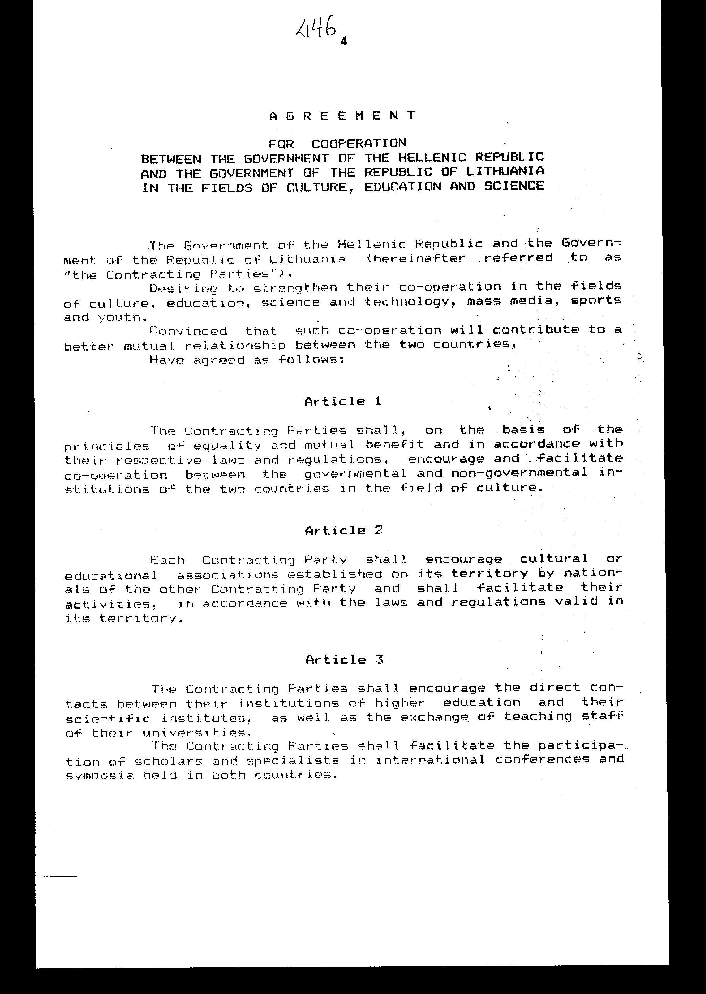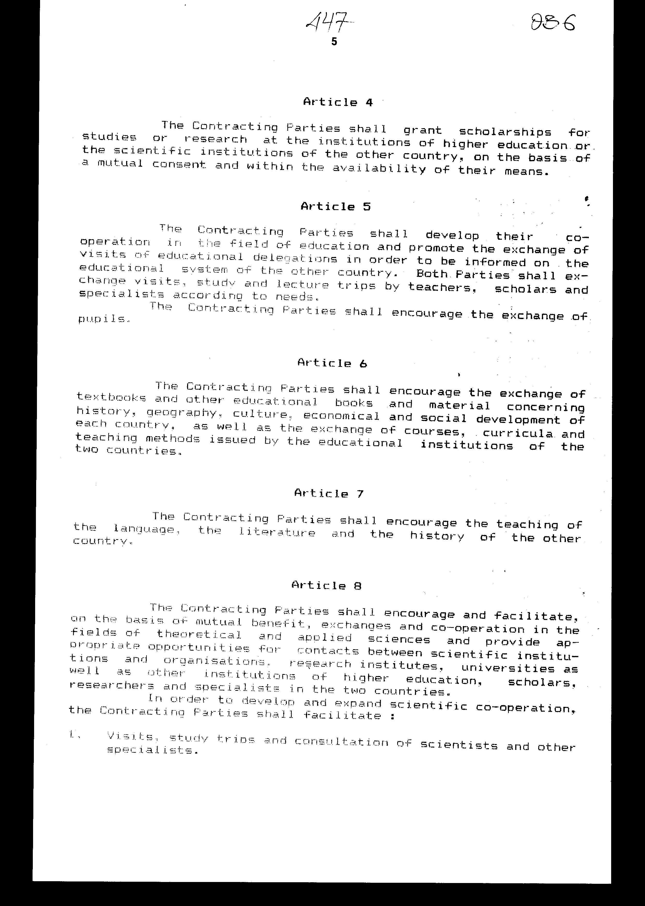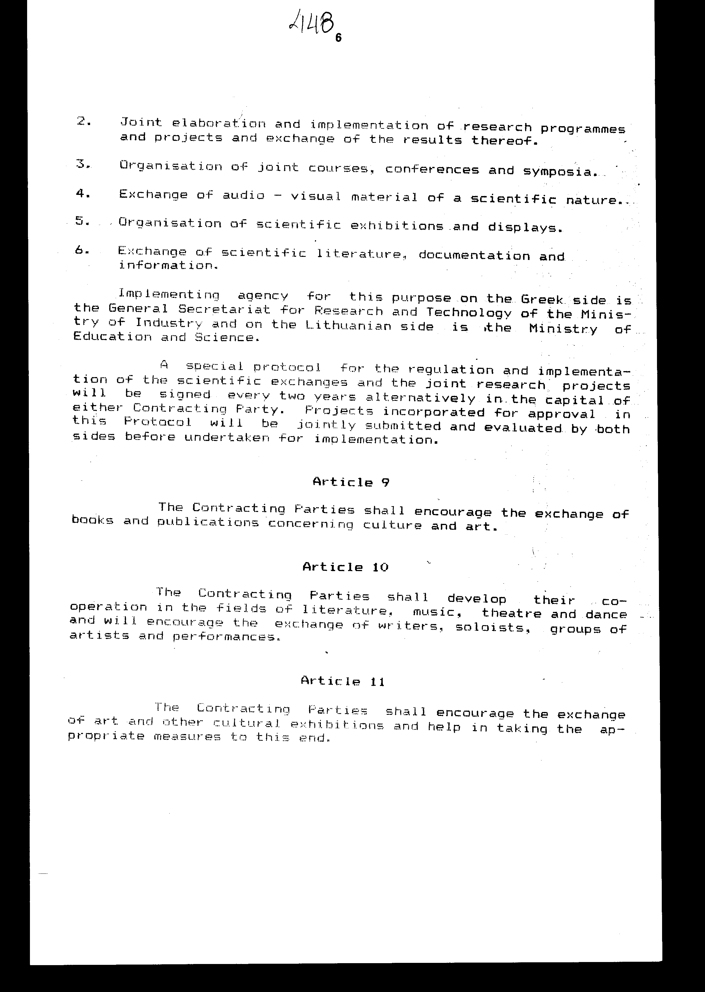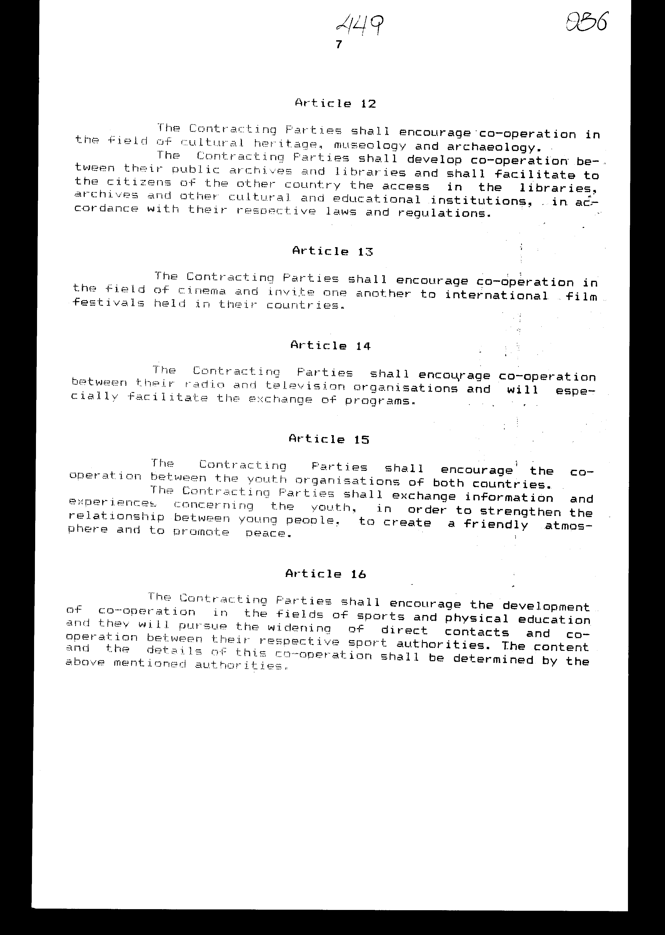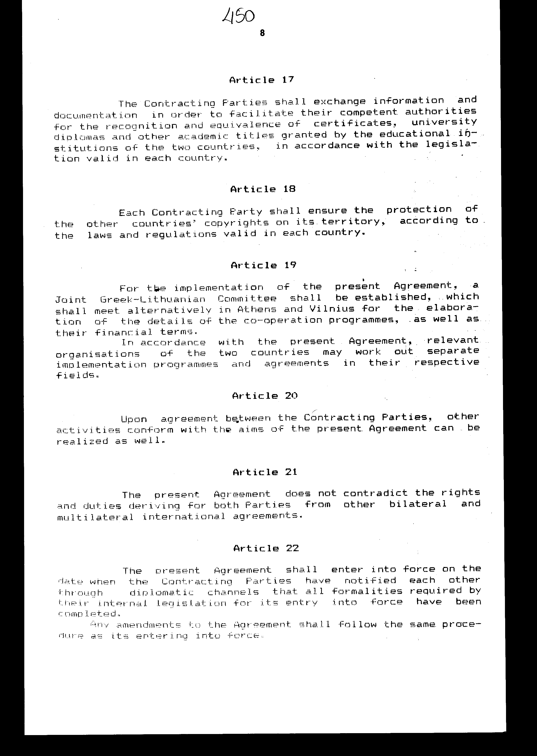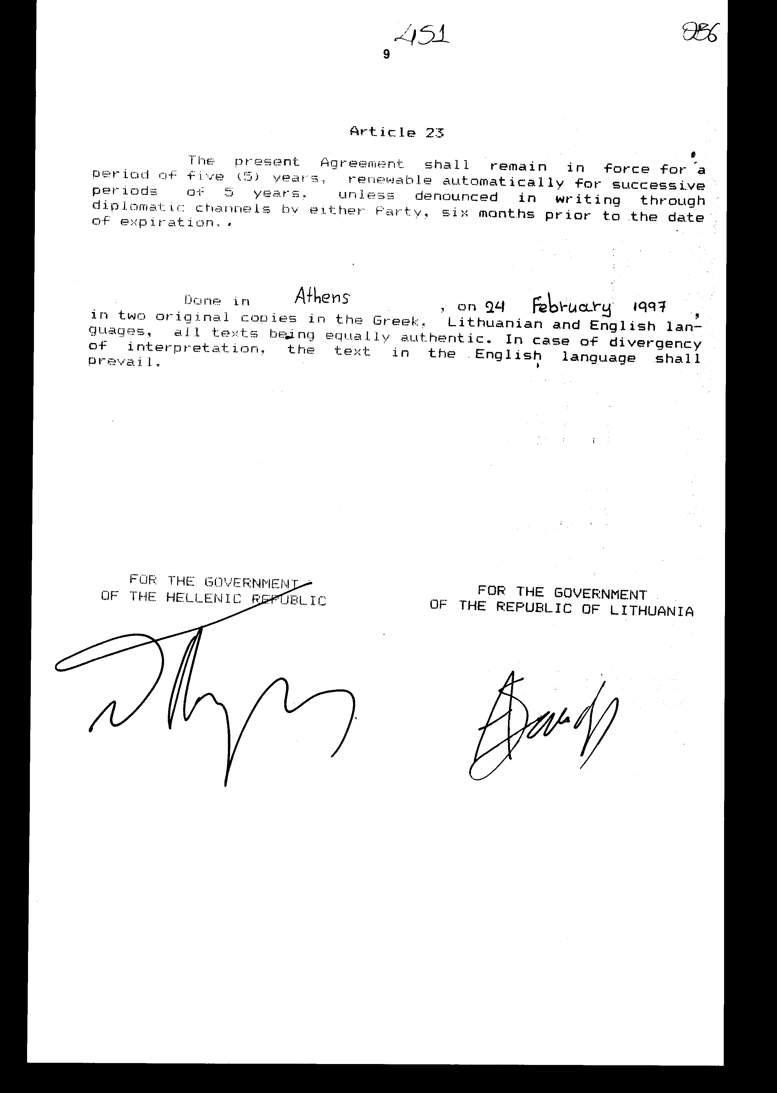
Άρθρο δεύτερο

Τα Πρωτόκολλα - Πρακτικά, που καταρτίζονται από την Κοινή Επιτροπή του άρθρου 19 της παρούσας Συμφωνίας, εγκρίνονται με κοινή πράξη των αρμόδιων κατά περίπτωση υπουργών.

Άρθρο τρίτο

Η ισχύς του παρόντος νόμου αρχίζει από τη δημοσίευσή του στην Εφημερίδα της Κυβερνήσεως και της Συμφωνίας που κυρώνεται από την πλήρωση των προϋποθέσεων του άρθρου 22 αυτής.

Αθήνα, 30 Μαρτίου 1998

ΟΙ ΥΠΟΥΡΓΟΙ

ΕΞΩΤΕΡΙΚΩΝ ΑΝΑΠΤΥΞΗΣ
Θ. Πάγκαλος Β. Παπανδρέου

ΕΘΝΙΚΗΣ ΠΑΙΔΕΙΑΣ ΠΟΛΙΤΙΣΜΟΥ
ΚΑΙ ΘΡΗΣΚΕΥΜΑΤΩΝ
Γ. Αρσένης Ε. Βενιζέλος

ΤΥΠΟΥ ΚΑΙ ΜΕΣΩΝ
ΜΑΖΙΚΗΣ ΕΝΗΜΕΡΩΣΗΣ
Δ. Ρέππας

ΕΙΔΙΚΗ ΕΚΘΕΣΗ
(άρθρο 75 παρ. 3 του Συντάγματος)

στο σχέδιο νόμου " Κύρωση Συμφωνίας μεταξύ της Κυβέρνησης της Ελληνικής Δημοκρατίας και της Κυβέρνησης της Λιθουανίας για συνεργασία στους τομείς του πολιτισμού, της παιδείας και της επιστήμης", που υπεγράφη στην Αθήνα στις 24 Φεβρουαρίου 1997.
Από την εφαρμογή των διατάξεων της ανωτέρω Συμφωνίας, η οποία κυρώνεται, υπολογίζεται ότι θα προκληθεί συνολική ετήσια δαπάνη της τάξης των 53.902.001 δραχμών, η οποία κατανέμεται με τον ακόλουθο τρόπο:
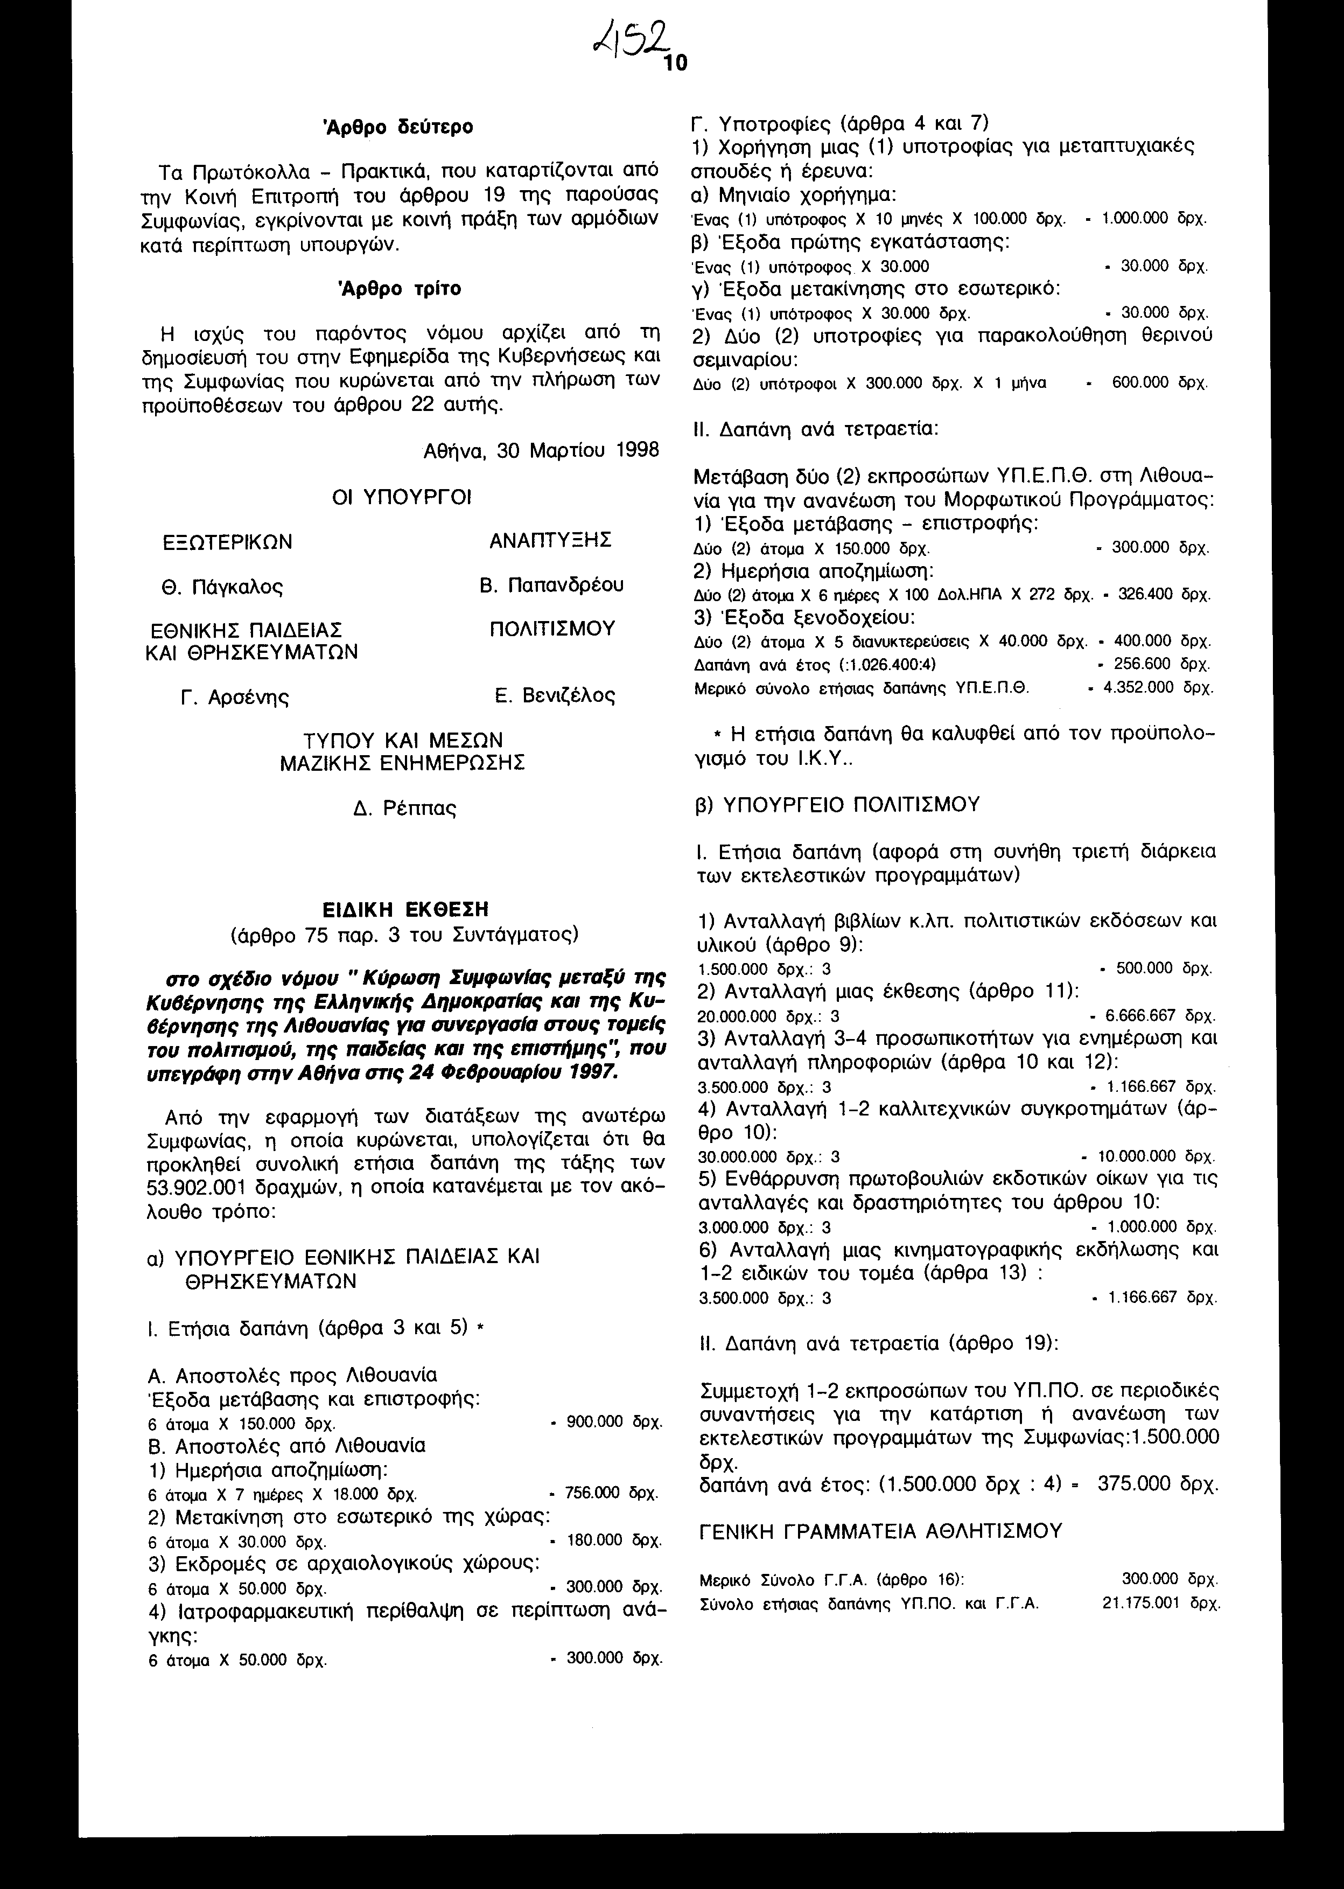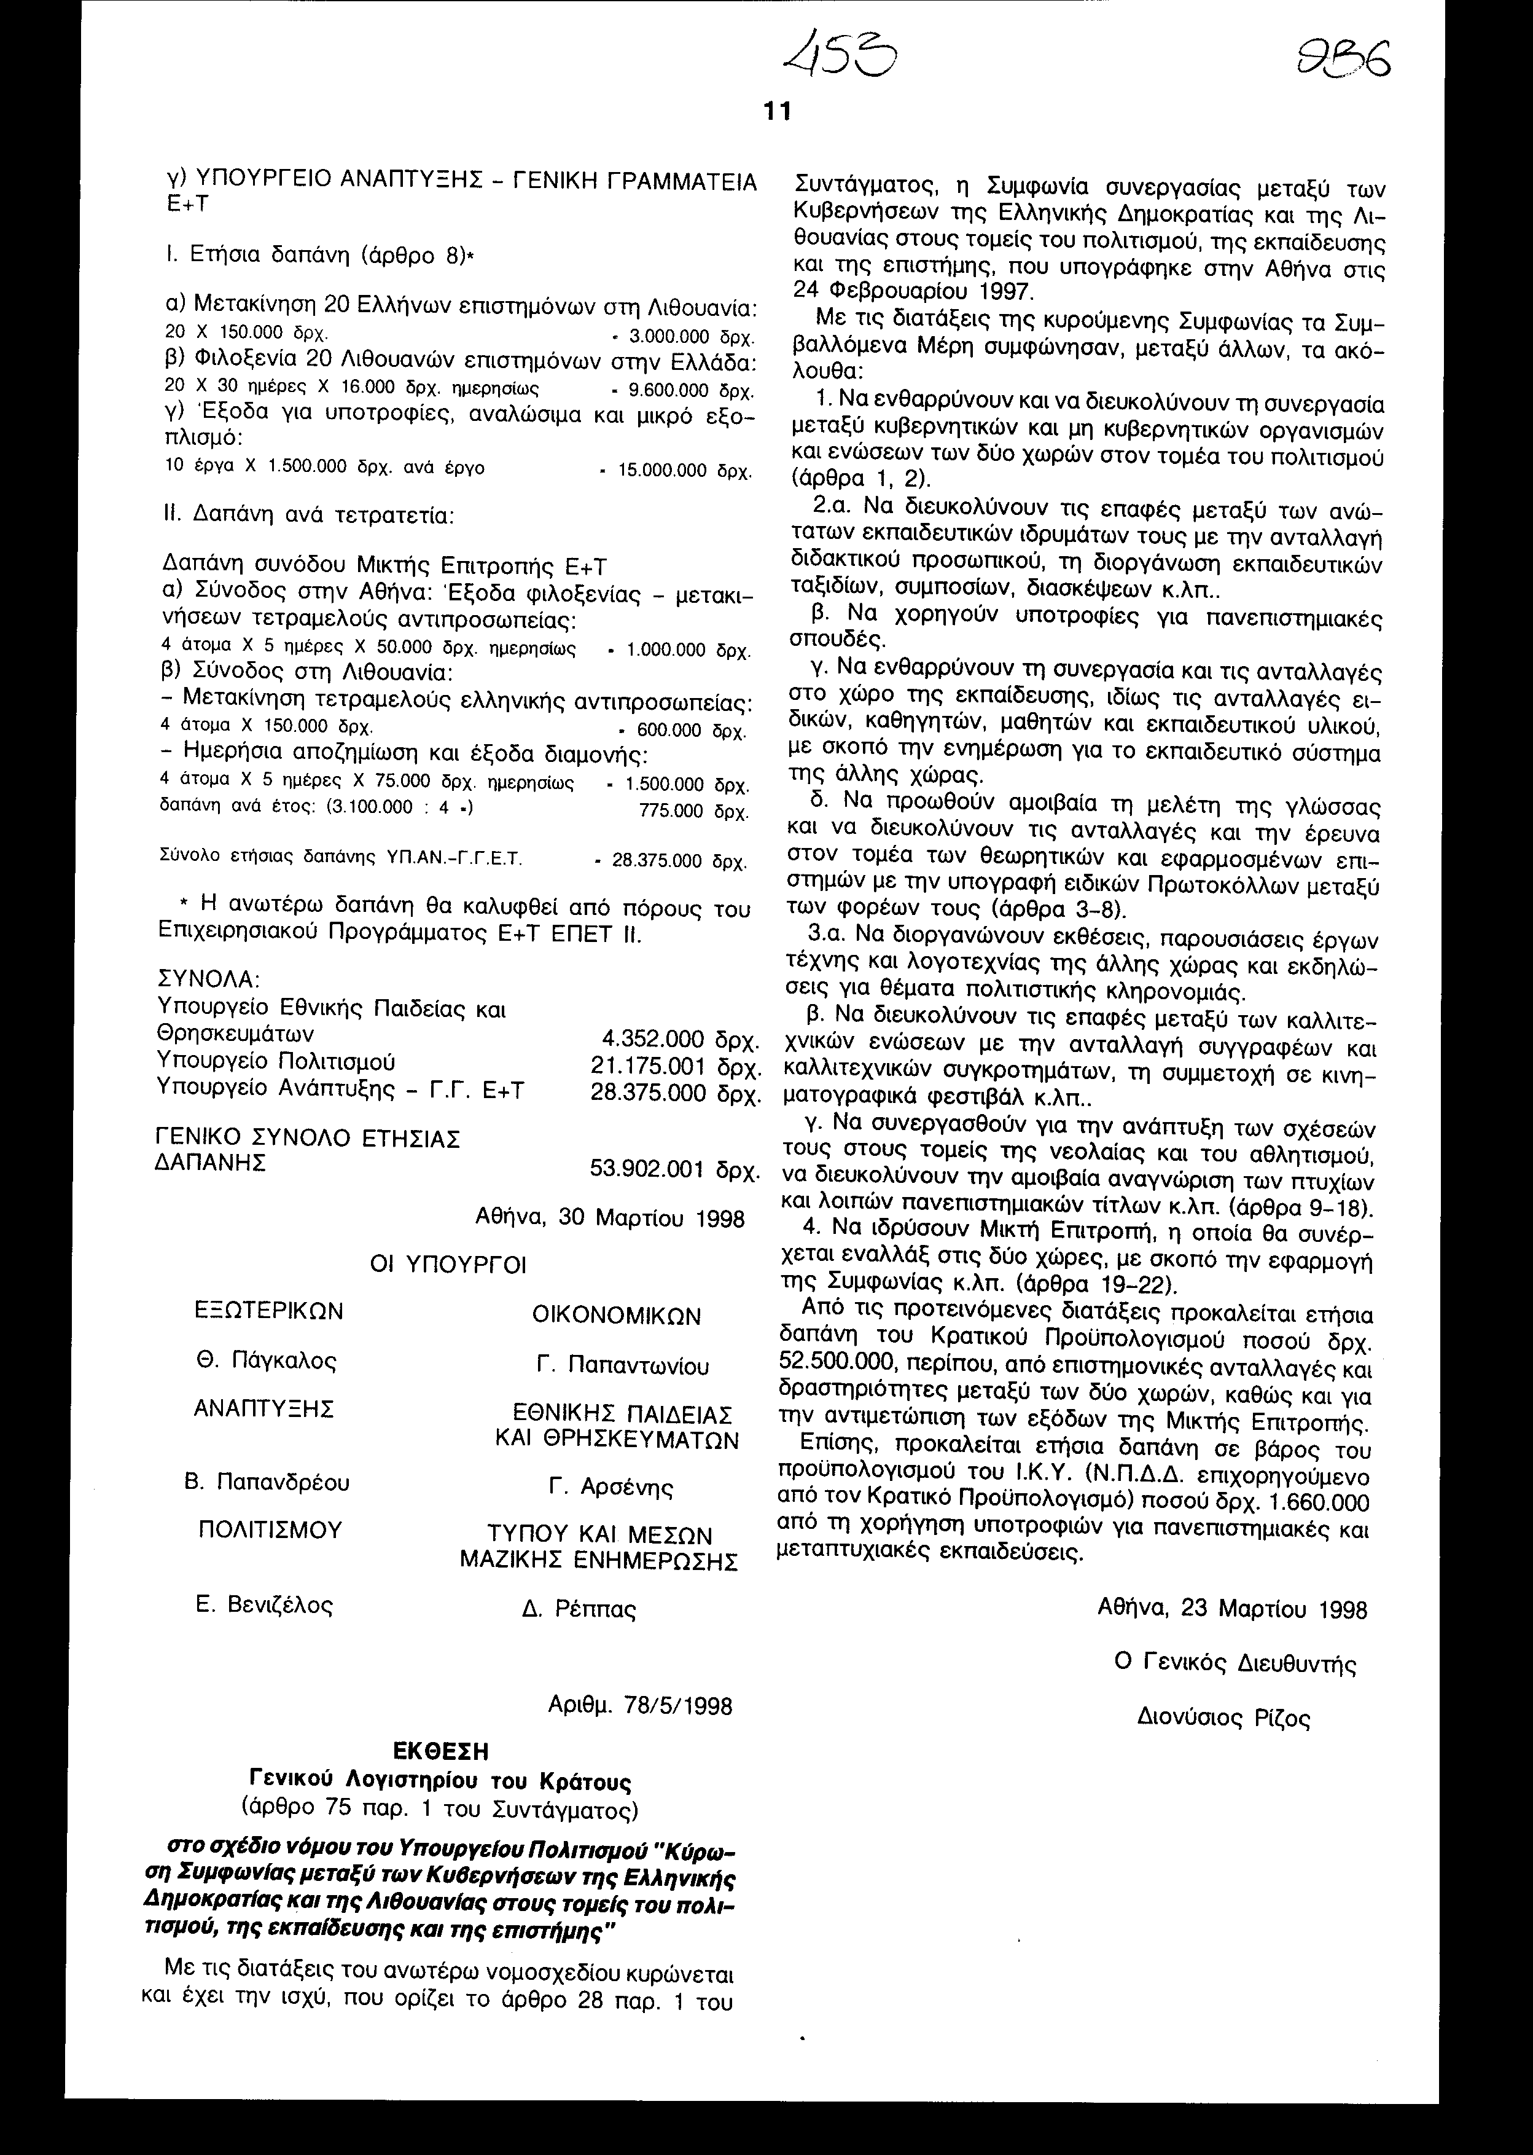
ΕΚΘΕΣΗ

Γενικού Λογιστηρίου του Κράτους
(άρθρο 75 παρ. 1 του Συντάγματος)

στο σχέδιο νόμου του Υπουργείου Πολιτισμού " Κύρωση Συμφωνίας μεταξύ των Κυβερνήσεων της Ελληνικής Δημοκρατίας και της Λιθουανίας στους τομείς του πολιτισμού, της εκπαίδευσης και της επιστήμης"
Με τις διατάξεις του ανωτέρω νομοσχεδίου κυρώνεται και έχει την ισχύ, που ορίζει το άρθρο 28 παρ. 1 του Συντάγματος, η Συμφωνία συνεργασίας μεταξύ των Κυβερνήσεων της Ελληνικής Δημοκρατίας και της Λιθουανίας στους τομείς του πολιτισμού, της εκπαίδευσης και της επιστήμης, που υπογράφηκε στην Αθήνα στις 24 Φεβρουαρίου 1997.
Με τις διατάξεις της κυρούμενης Συμφωνίας τα Συμβαλλόμενα Μέρη συμφώνησαν, μεταξύ άλλων, τα ακόλουθα:
1. Να ενθαρρύνουν και να διευκολύνουν τη συνεργασία μεταξύ κυβερνητικών και μη κυβερνητικών οργανισμών και ενώσεων των δύο χωρών στον τομέα του πολιτισμού (άρθρα 1, 2).
2.α. Να διευκολύνουν τις επαφές μεταξύ των ανώτατων εκπαιδευτικών ιδρυμάτων τους με την ανταλλαγή διδακτικού προσωπικού, τη διοργάνωση εκπαιδευτικών ταξιδίων, συμποσίων, διασκέψεων κ.λπ..
β. Να χορηγούν υποτροφίες για πανεπιστημιακές σπουδές.
γ. Να ενθαρρύνουν τη συνεργασία και τις ανταλλαγές στο χώρο της εκπαίδευσης, ιδίως τις ανταλλαγές ειδικών, καθηγητών, μαθητών και εκπαιδευτικού υλικού, με σκοπό την ενημέρωση για το εκπαιδευτικό σύστημα της άλλης χώρας.
δ. Να προωθούν αμοιβαία τη μελέτη της γλώσσας και να διευκολύνουν τις ανταλλαγές και την έρευνα στον τομέα των θεωρητικών και εφαρμοσμένων επιστημών με την υπογραφή ειδικών Πρωτοκόλλων μεταξύ των φορέων τους (άρθρα 3-8).
3.α. Να διοργανώνουν εκθέσεις, παρουσιάσεις έργων τέχνης και λογοτεχνίας της άλλης χώρας και εκδηλώσεις για θέματα πολιτιστικής κληρονομιάς.
β. Να διευκολύνουν τις επαφές μεταξύ των καλλιτεχνικών ενώσεων με την ανταλλαγή συγγραφέων και καλλιτεχνικών συγκροτημάτων, τη συμμετοχή σε κινηματογραφικά φεστιβάλ κ.λπ..
γ. Να συνεργασθούν για την ανάπτυξη των σχέσεών τους στους τομείς της νεολαίας και του αθλητισμού, να διευκολύνουν την αμοιβαία αναγνώριση των πτυχίων και λοιπών πανεπιστημιακών τίτλων κ.λπ. (άρθρα 9-18).
4. Να ιδρύσουν Μικτή Επιτροπή, η οποία θα συνέρχεται εναλλάξ στις δύο χώρες, με σκοπό την εφαρμογή της Συμφωνίας κ.λπ. (άρθρα 19-22).
Από τις προτεινόμενες διατάξεις προκαλείται ετήσια δαπάνη του Κρατικού Προϋπολογισμού ποσού δρχ. 52.500.000, περίπου, από επιστημονικές ανταλλαγές και δραστηριότητες μεταξύ των δύο χωρών, καθώς και για την αντιμετώπιση των εξόδων της Μικτής Επιτροπής.
Επίσης, προκαλείται ετήσια δαπάνη σε βάρος του προϋπολογισμού του Ι.Κ.Υ. (Ν.Π.Δ.Δ. επιχορηγούμενο από τον Κρατικό Προϋπολογισμό) ποσού δρχ. 1.660.000 από τη χορήγηση υποτροφιών για πανεπιστημιακές και μεταπτυχιακές εκπαιδεύσεις.

Αθήνα, 23 Μαρτίου 1998

Ο Γενικός Διευθυντής
Διονύσιος Ρίζος

